اولا : بعد ماتدخل / ين على شهادة التعريف تنزل/ ين تحت يظهر لك كماهو موضح لك بالصوره وتضغط /ين على هذه الايقونه
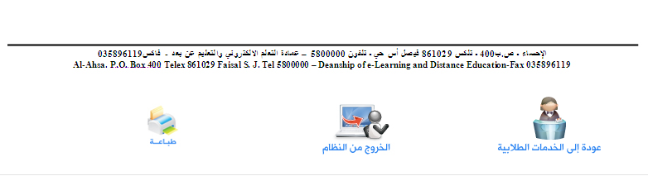
بعد ماتضغط/ين على طباعه تأتيك هذه الصفحه يوجد فيها اسم الطابعة و ارسال الى OneNote2007 تختار/ين هذه الكلمه OneNote2007

وهاذا اسم الطابعه حقتك

يعد ماتظغط/ ين على الايقونه تظهر لك هاذه الصفحه
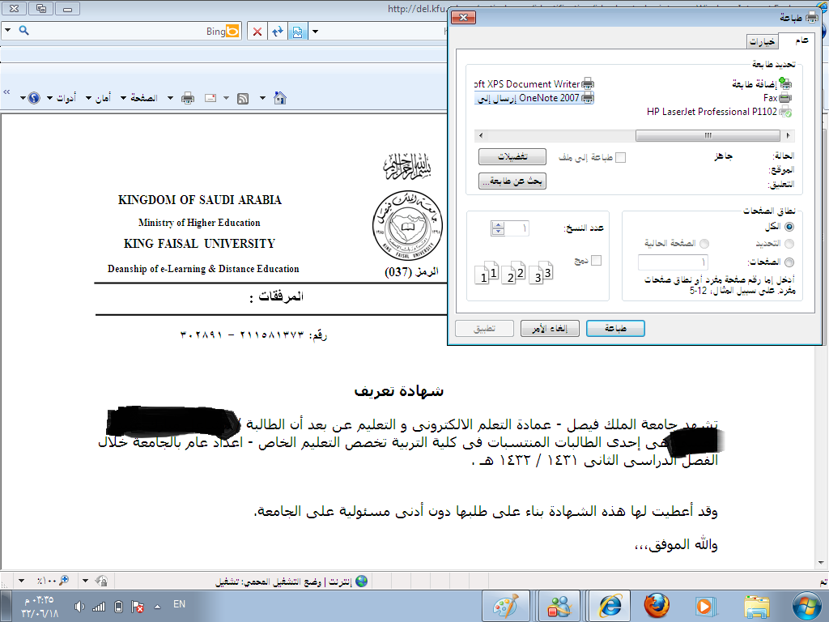
بعد سوف تفتح لك هذه الصفحه
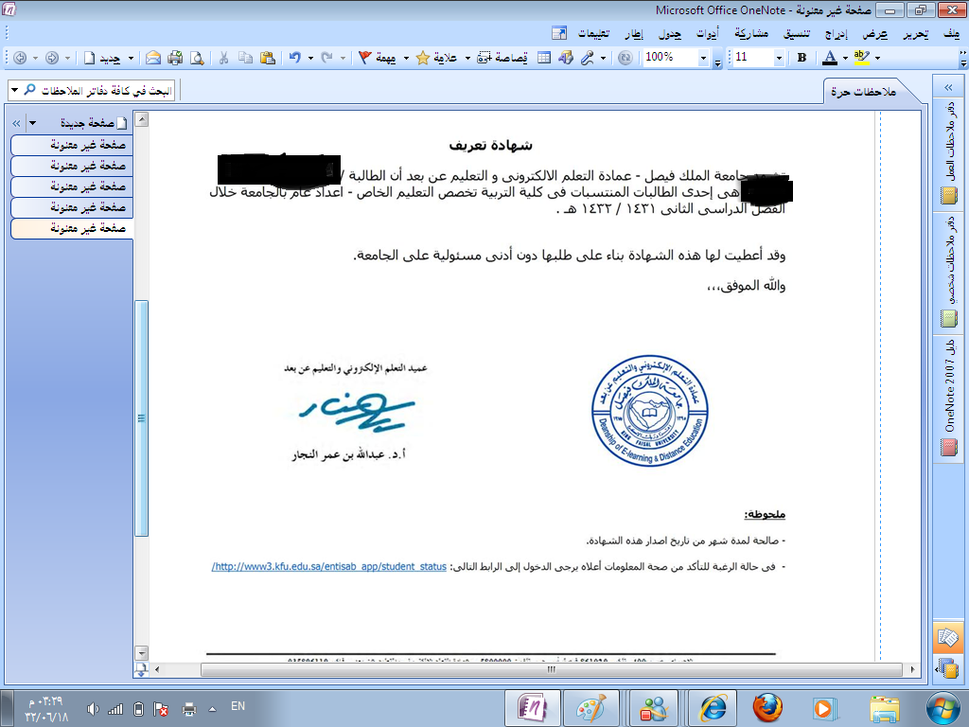
سوف تفتح لك هذه الصفحه موجود بها الشهاده والتوقيع واضح كما هو مبين
وهذه علامة البرنامج الذى سوف تفتح عليه
وبذلك تقدر/ين تطبعينها من هذه الصفحه والختم سوف يظهر

موفقين يارب

تقبلو تحياتى / اختكم : الجنه مبتغاى

